電通二甲微處理器實驗 實驗結報

實驗名稱 | Arduimo lab08
組別 | 電通二甲 | 組員 | 陳庭薇

- 實驗目的
- 如何讀取超音波測距之值
- 學習將超音波測距之值顯示於 LCD
- Arduino 如何規劃外部中斷 INT0
- 接一 SW, 當 SW 按下時暫停所有中斷
- 實驗步驟
- 讀取超音波測距之值並顯示在 LCD 上
- noInterrupt() -> 暫停所有中斷
Interrupt() -> 重新啟用中斷
- P6 按下時，按下 INT0 時之現象 按下: 不接受中斷, INT0 不動作 放開: 重新接受中斷, INT0 有反應
- 程式碼
CHECK POINT 1
#include <Ultrasonic.h>
#include <LiquidCrystal.h>;
#define TRIGGER_PIN 14
#define ECHO_PIN 13
LiquidCrystal lcd(12, 11, 5, 4, 3, 2); // initialize interface pins
Ultrasonic ultrasonic(TRIGGER_PIN, ECHO_PIN);
void setup()
{
Serial.begin(9600);
}
void loop()
{
float cmMsec, inMsec;
long microsec = ultrasonic.timing();
cmMsec = ultrasonic.convert(microsec, Ultrasonic::CM); // 計算距離，單位:公分
Serial.print(cmMsec);
lcd.print(", CM: ");
lcd.print(cmMsec);

delay(1000);
}
CHECK POINT 2
#include <Ultrasonic.h>
#include <LiquidCrystal.h>;
#define TRIGGER_PIN 14
#define ECHO_PIN 13
LiquidCrystal lcd(12, 11, 5, 4, 3, 8); // initialize interface pins
Ultrasonic ultrasonic(TRIGGER_PIN, ECHO_PIN);
void setup()
{
pinMode(2,INPUT_PULLUP);
Serial.begin(9600);
lcd.begin(20, 2);
attachInterrupt(2, int0, RISING); //assign int0
}
void loop()
{}
void int0()
{
lcd.clear();
float cmMsec, inMsec;
long microsec = ultrasonic.timing();
cmMsec = ultrasonic.convert(microsec, Ultrasonic::CM); // 計算距離，單位:公分

lcd.print(", CM: ");
lcd.print(cmMsec);

delay(1000);
}
CHECK POINT 3
#include <Ultrasonic.h>
#include <LiquidCrystal.h>;
#define TRIGGER_PIN 14
#define ECHO_PIN 13
LiquidCrystal lcd(12, 11, 5, 4, 3, 8); // initialize interface pins
Ultrasonic ultrasonic(TRIGGER_PIN, ECHO_PIN);
void setup()
{
pinMode(2,INPUT_PULLUP);
pinMode(6,INPUT_PULLUP);
Serial.begin(9600);
lcd.begin(20, 2);
attachInterrupt(2, int0, RISING); //assign int0
}
void loop()
{
if(digitalRead(6))
{
interrupts();
}
else
noInterrupts();
}
void int0()
{
lcd.clear();
float cmMsec, inMsec;
long microsec = ultrasonic.timing();
cmMsec = ultrasonic.convert(microsec, Ultrasonic::CM); // 計算距離，單位:公分

lcd.print(", CM: ");
lcd.print(cmMsec);

delay(1000);
}

- 實驗結果及分析
藉由接上HC-SR04超音波感測器來測量距離，進一步將測值顯示在LCD上，也可以藉由外部中段暫停或啟動中斷。
- 心得討論
這次一樣是很難接的電路，到後來眼睛都花了，LCD不會亮，又要重新檢查一次，還好最後終於接出來，按時做出來真的很開心很有成就感。
- 修正電路圖
CHECK POINT 1
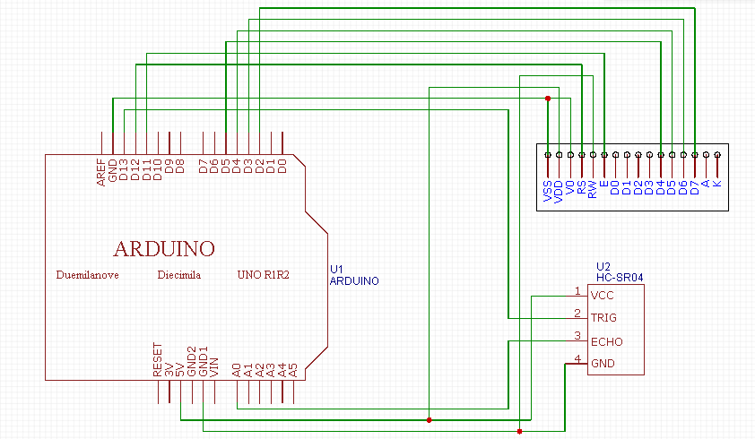
CHECK POINT 2
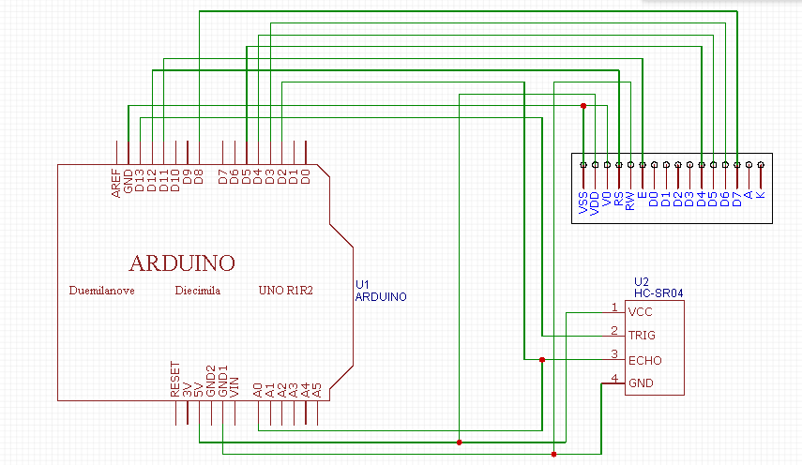
CHECK POINT 3
7.修正程式碼
CHECK POINT 1
#include <Ultrasonic.h>
#include <LiquidCrystal.h>;
#define TRIGGER_PIN 14
#define ECHO_PIN 13
LiquidCrystal lcd(12, 11, 5, 4, 3, 2); // initialize interface pins
Ultrasonic ultrasonic(TRIGGER_PIN, ECHO_PIN);
void setup()
{
Serial.begin(9600);
}
void loop()
{
float cmMsec, inMsec;
long microsec = ultrasonic.timing();
cmMsec = ultrasonic.convert(microsec, Ultrasonic::CM); // 計算距離，單位:公分
Serial.print(cmMsec);
lcd.print(", CM: ");
lcd.print(cmMsec);

delay(1000);
}
CHECK POINT 2
#include <Ultrasonic.h>
#include <LiquidCrystal.h>;
#define TRIGGER_PIN 14
#define ECHO_PIN 13
LiquidCrystal lcd(12, 11, 5, 4, 3, 8); // initialize interface pins
Ultrasonic ultrasonic(TRIGGER_PIN, ECHO_PIN);
void setup()
{
pinMode(2,INPUT_PULLUP);
Serial.begin(9600);
lcd.begin(20, 2);
attachInterrupt(2, int0, RISING); //assign int0
}
void loop()
{}
void int0()
{
lcd.clear();
float cmMsec, inMsec;
long microsec = ultrasonic.timing();
cmMsec = ultrasonic.convert(microsec, Ultrasonic::CM); // 計算距離，單位:公分

lcd.print(", CM: ");
lcd.print(cmMsec);

delay(1000);
}

CHECK POINT 3
#include <Ultrasonic.h>
#include <LiquidCrystal.h>;
#define TRIGGER_PIN 14
#define ECHO_PIN 13
LiquidCrystal lcd(12, 11, 5, 4, 3, 8); // initialize interface pins
Ultrasonic ultrasonic(TRIGGER_PIN, ECHO_PIN);
void setup()
{
pinMode(2,INPUT_PULLUP);
pinMode(6,INPUT_PULLUP);
Serial.begin(9600);
lcd.begin(20, 2);
attachInterrupt(2, int0, RISING); //assign int0
}
void loop()
{
if(digitalRead(6))
{
interrupts();
}
else
noInterrupts();
}
void int0()
{
lcd.clear();
float cmMsec, inMsec;
long microsec = ultrasonic.timing();
cmMsec = ultrasonic.convert(microsec, Ultrasonic::CM); // 計算距離，單位:公分

lcd.print(", CM: ");
lcd.print(cmMsec);

delay(1000);
}

